

**JUZGADO SEGUNDO ADMINISTRATIVO ORAL DEL CIRCUITO DE SINCELEJO**

**SECRETARIA**

**TRASLADO DE EXCEPCIONES**

**De conformidad con el art. 175 Parágrafo 2 del CPACA, se procede a dar traslado de las excepciones propuestas por la parte demandada.**

|  |  |  |  |  |  |  |  |
| --- | --- | --- | --- | --- | --- | --- | --- |
| **N°** | **RADICADO** | **MEDIO DE CONTROL** | **DEMANDANTE** | **DEMANDADO** | **APODERADO DEL DEMANDANTE** | **COMIENZA TÉRMINO** | **FINALIZA TÉRMINO** |
| **1** | 2017-00026-00 | POPULAR | MANUEL JOSE GUERRA PALENCIA | COLOMBIA TELECOMUNICACIONES | EN NOMBRE PROPIO | 23 DE ABRIL DE 2018 | 25 DE ABRIL DE 2018 |

**Se fija en cartelera del Juzgado y en la página de la Rama Judicial del Juzgado, hoy 20 de Abril de 2018 por el término de un (1) día.**

**´**

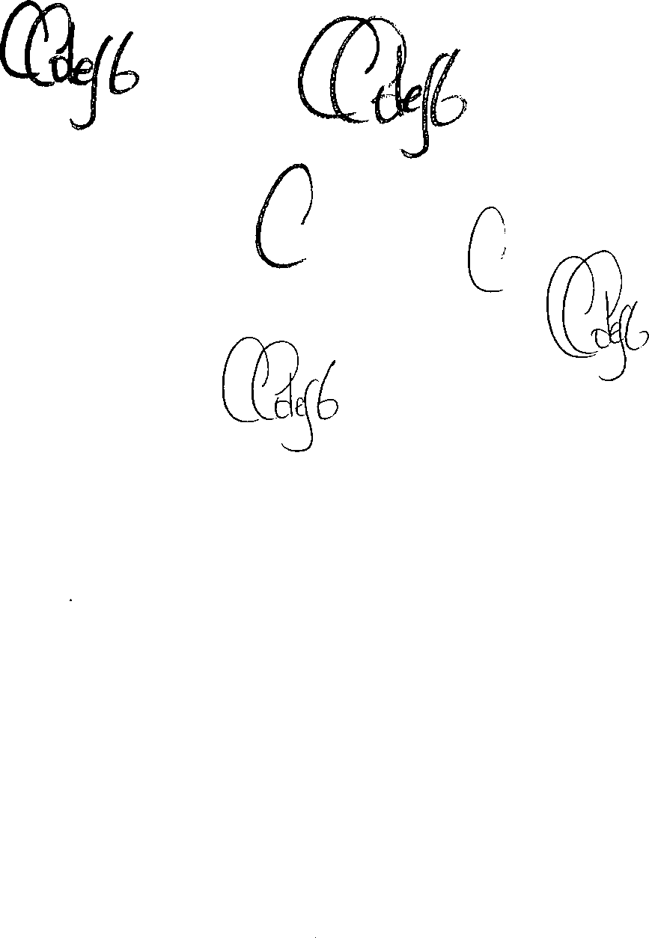

**CESAR COLEY GALVAN.**

SECRETARIO